腾讯会议视频会议操作手册
一、在应用市场下载腾讯会议APP；
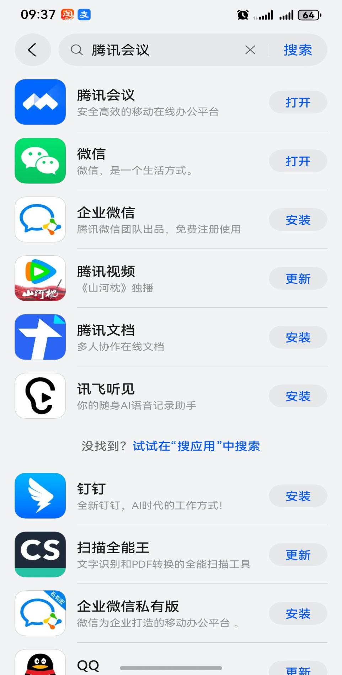
二、进入腾讯会议，选用微信登录，完善企业名称（投标人单位全称）及投标人姓名等信息，如下图所示：
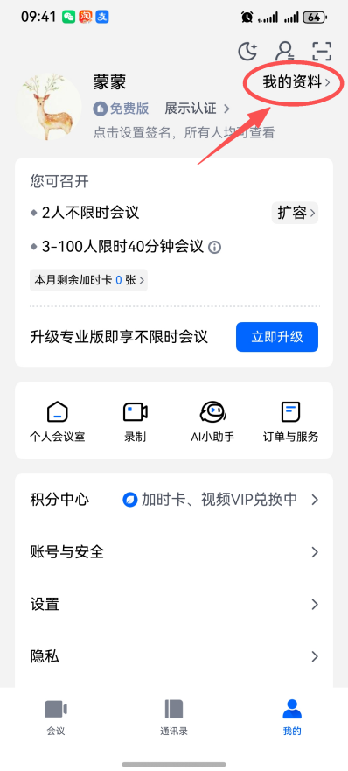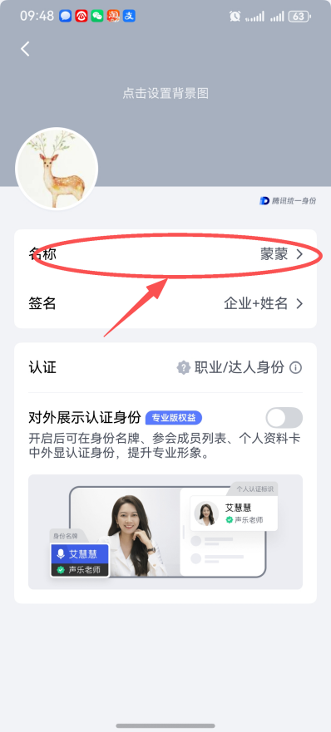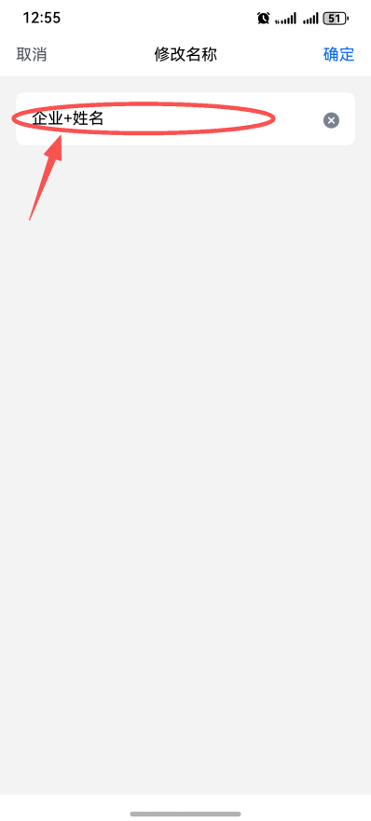
三、在开标前，用微信扫描预投标项目招标文件中二维码添加微信好友，待同意后，开标时招标人发送会议链接，投标人进入开标会议；

四、各投标单位添加微信好友后，根据投标报名的情况，在预投标项目开标前将邀请投标单位进入腾讯会议并进行视频调试；要求各投标单位参与视频会议人员全程参与并保持网络信号正常。
五、会议要求：
1、视频会议需保持安静，中途请勿接打电话！
2、会议中各投标单位需将手机或电脑屏幕中“摄像头”打开（打开方式：点击屏幕，左下角有个摄像头标志，斜杠点掉），“话筒”关闭，如评标小组提问某家单位问题时，可开启话筒进行回复。

